**Recensement des installations de production d’électricité, de chaleur et de froid concernées par l’application de la durabilité des bioénergies découlant de la directive RED III**

|  |
| --- |
| **Cette démarche de recensement est démarche d’identification des installations soumises à la RED menée par l’administration, en coopération avec le Comité Interprofessionnel du Bois-Energie (CIBE).** Cette démarche ne présage pas de la doctrine d’application de la RED III ni du calendrier de mise en œuvre précis, qui seront précisés ultérieurement par les services de l’Etat en coordination avec le CIBE et en phase avec les consignes transmises par la Commission européenne.  **Ce recensement a vocation à avoir une vision exhaustive des installations concernées, et à les responsabiliser quant aux obligations nouvelles auxquelles elles seront prochainement soumises. Dans le cadre de ce questionnaire, n’hésitez pas à indiquer les interrogations que vous avez concernant la RED III, le but ici est également de permettre aux DREAL de vous contacter et répondre à vos questions.**  Sur ce sujet, nous vous renvoyons également vers la page web « Durabilité des bioénergies », qui présente les grandes informations liées à la directive RED, une FAQ avec des questions précises sur l’application de RED II (dont la plupart restent d’actualité pour RED III, et qui sera prochainement mise à jour en conséquence), ainsi que des documents sur le cadre spécifique à la RED III. <https://www.ecologie.gouv.fr/politiques-publiques/durabilite-bioenergies> |

La France est en cours de transposition du volet « durabilité des bioénergies » de la directive européenne n°2023-2413 du 18 octobre 2023 relative à la promotion de l'utilisation de l'énergie produite à partir de sources renouvelables, directive communément appelée « RED III », qui modifie la directive européenne n°2018-2001 du 11 décembre 2018, dite « RED II », doit être transposée d’ici mai 2025.

La durabilité des bioénergies de la directive RED III prolonge celle de la directive RED II et sert le même objectif : un encadrement environnemental des différentes formes de **production énergétique à partir de « biomasse » au sens de la définition de** [**l’article L. 211-2**](https://www.legifrance.gouv.fr/codes/article_lc/LEGIARTI000043213358) **du code de l’énergie** (cf annexe). Il s’agit donc d’une réglementation générale qui peut concerner de nombreux opérateurs, dès lors qu’ils utilisent de la biomasse, sous différentes formes, à des fins de production énergétique.

Certaines installations énergétiques, qui étaient déjà soumises à la réglementation RED II, ont donc déjà fourni des déclarations de durabilité pour l’année 2024 pour la RED II, via le formulaire sur Démarches simplifiées ouvert en début d’année 20205 (pour rappel : <https://www.demarches-simplifiees.fr/commencer/declaration-durabilite-2025-elec-chaleur>)

La durabilité des bioénergies de la RED III a pour but d’élargir les installations concernées par la durabilité de RED II afin d’avoir une plus grande ambition environnementale.

Les principes fondamentaux de cet encadrement, qui imposent des exigences à l’ensemble des installations de production de bioénergies dépassant certains seuils, existaient déjà dans la RED II et sont maintenus dans la RED III. Ce sont :

* Exigences n°1 « durabilité amont » quant aux implications environnementales de la mobilisation de biomasse agricole ou forestière ;
* Exigences n°2 de réduction d’émissions de gaz à effet de serre sur l’ensemble de la chaîne de valeur ;
* Exigences n°3 en termes d’efficacité énergétique des installations de production électrique pour les installations d’une puissance thermique nominale supérieure à 50 MW mises en service après le 25/12/2021

En particulier, l’admissibilité à une aide financière pour la production de bioénergies est conditionnée au respect de ces exigences.

**La première étape de cette application est de recenser les opérateurs concernés dans le domaine de la production d’électricité, de chaleur et de froid, en particulier au regard des seuils d’application définis dans la directive RED III, dans l’article 29(1), quatrième alinéa.**

Sont ainsi concernées :

1° les installations d'une puissance thermique nominale supérieure à 7.5MW utilisant des combustibles solides issus de la biomasse ;

2° les installations d'une puissance thermique nominale supérieure à 2 MW utilisant du biogaz.

3° Les installations produisant de la chaleur, du froid et/ou de l’électricité à partir de bioliquides sont soumises à la directive RED II quelle que soit leur puissance.

Le présent courrier attire votre attention sur plusieurs points :

**1) Pour l’application de ces dispositions ciblant la biomasse,** **la « puissance thermique nominale » à examiner fait l’objet d’une définition spécifique** : *on entend par “puissance thermique nominale” d'une installation, la somme des puissances thermiques de toutes les unités techniques qui la composent, pouvant fonctionner simultanément et dans lesquelles des combustibles ou carburants issus de biomasse [solides ou gazeux] ou des bioliquides sont utilisés. Ces puissances sont fixées et garanties par le constructeur, exprimées en pouvoir calorifique inférieur et susceptibles d'être consommées en marche continue.*»

En pratique, la puissance totale à calculer pour chaque installation exclut la puissance des unités qui fonctionnent uniquement avec des combustibles fossiles. En revanche, la puissance d’une unité technique consommant de la biomasse doit être comptabilisée en totalité, même si la biomasse ne constitue pas la totalité du combustible utilisé.

Par ailleurs, la puissance doit être comprise comme la puissance installée et non la puissance autorisée au titre des installations classées pour la protection de l’environnement.

**2) Il vous est demandé de déclarer la date de première mise en service de l’installation de production de bioénerg****ie.**

En effet, l’article 29(10) points d) à h) de la directive RED III (voir en annexe 2 le schéma explicatif de ces points) précisent que les exigences de réduction des émissions de gaz à effet de serre s’appliquent à la production d’électricité, de chaleur et de froid à partir de combustibles ou carburants (solides ou gazeux) issus de la biomasse, à la production de biogaz injecté dans un réseau de gaz naturel, la production du biogaz non injecté dans un réseau de gaz naturel et non destiné au secteur des transports, **pour toutes les installations, avec différentes exigences et calendriers en fonction de la date de mise en service** (voir en annexe 1 la définition de la date de « mise en service » qui correspond à la date de début d’utilisation de biomasse dans l’installation), la puissance thermique nominale et la durée de service de l’installation.

**3) Concernant les installations de valorisation énergétique de déchets :**

Les exigences auxquelles sont soumises ces installations ont bien évolué avec la RED III (comme expliqué dans le 2)).

L’article L. 281-4 du code de l’énergie précise que les biocarburants, bioliquides et combustibles ou carburants issus de la biomasse produits à partir de déchets et de résidus autres que les résidus provenant de l'agriculture, de l'aquaculture, de la pêche et de la sylviculture **ne doivent remplir que les exigences n°2 de réduction des émissions de gaz à effet de serre et sont ainsi exonérés des exigences n°1 « amont » de durabilité**. (L’article L. 281-4, complété par l’article R. 281-1 du code de l’énergie précise que seront également exonérés du critère de réduction de gaz à effet de serre, l’électricité, la chaleur ou le froid produits à partir de déchets ménagers et assimilés solides.)

**La lecture combinée de ces dispositions, et de** l’article 29(10) points d) à h) de la directive RED III **mentionné au point 2) ci-dessus, amène donc à la conclusion que la production d’énergie à partir de déchets devra dorénavant respecter l’exigence de réduction de GES et donc sera soumise à RED III, quelle que soit la date de mise en service de l’installation, sauf pour des installations utilisant des DMA de nature solide exclusivement.**

**Ce point concerne également les cimentiers, qui étaient exemptés de RED II au titre de leur date de mise en service, et seront maintenant concernés dès qu’ils utilisent des CSR comportant une fraction biogénique**

**4) Pour les établissements soumis au marché ETS de quotas de CO2 :**

Comme cela est déjà appliqué dans le cadre de la directive RED II, les installations soumises au marché européen des quotas carbone devront démontrer la durabilité, au sens de la RED III, de leurs combustibles biomasse pour pouvoir compter les émissions correspondantes à ces derniers à 0 dans les déclarations d'émissions liées aux quotas de CO2 ETS. Il est important de noter que cela s’applique à toutes les installations soumises au marché des quotas de CO2 ETS, même celles en dessous du seuil de 7.5 MW en termes de "puissance biomasse" (au sens du R.281-1 du code de l'énergie).

Au titre du code de l'énergie, les installations de moins de 7.5 MW au sens RED III ne sont pas formellement obligées de respecter les critères de la durabilité des bioénergies et de réduction des émissions de GES. En revanche, en cas de non-respect de ces critères et dès lors qu'elles sont soumises à l'ETS, elles ne pourront pas comptabiliser leurs émissions correspondantes à 0 et devront donc rendre des quotas ETS.

Les opérateurs soumis à l’ETS devront être en mesure de transmettre leurs justificatifs au titre de la RED III en même temps que leurs déclarations ETS, avant la fin du mois de février de chaque année.

**

**En vue de vérifier si votre installation est assujettie à RED III, la Direction-générale de l’énergie et du climat vous demande de remplir le formulaire disponible au lien ci-après :** [**https://www.demarches-simplifiees.fr/commencer/formulaire-d-identification-red3**](https://www.demarches-simplifiees.fr/commencer/formulaire-d-identification-red3)

Le cas échéant, nous vous invitons également à vous rapprocher de vos fournisseurs et à les informer sur la mise en place de ces exigences vous concernant : ils seront, a priori, appelés à contribuer à la traçabilité propre à ce nouveau cadre et à vous fournir les éléments de démonstration de la durabilité de leurs produits, **et devront être certifiés pour la RED III.**

Afin d’éclaircir votre compréhension du contexte de la RED III, nous vous invitons à consulter le site internet du ministère de la transition énergétique : <https://www.ecologie.gouv.fr/durabilite-des-bioenergies>.

Les services de l’Etat se tiennent à disposition des opérateurs pour les accompagner dans l’application de ce cadre nouveau, et diffuseront par divers canaux les informations les plus précises possibles sur ses modalités d’application. Nous attirons toutefois l’attention sur le fait que ces nouvelles dispositions, en cas d’application incomplète, vous exposent à un risque de sanction administrative, voire de suspension des aides publiques dont vous êtes éventuellement bénéficiaire. Nous vous remercions donc d’y accorder la plus grande attention**. Les services de l’Etat vous remercient pour votre coopération dans cette démarche de recensement et le remplissage du formulaire dédié.**

**Annexe 1 : clarification sur le vocabulaire employé**

**Biomasse** : La biomasse est la fraction biodégradable des produits, des déchets et des résidus d'origine biologique provenant de l'agriculture, y compris les substances végétales et animales, de la sylviculture et des industries connexes, y compris la pêche et l'aquaculture, ainsi que la fraction biodégradable des déchets, notamment les déchets industriels ainsi que les déchets ménagers et assimilés lorsqu'ils sont d'origine biologique.

Référence : [L. 211-2](https://www.legifrance.gouv.fr/codes/article_lc/LEGIARTI000043213358) du code de l’énergie

**Biogaz**: Les combustibles ou carburants gazeux produits à partir de la biomasse

Référence : R. 446-1 du code de l’énergie

**Bioliquide**: Un combustible liquide destiné à des usages énergétiques autres que pour le transport, y compris la production d'électricité, le chauffage et le refroidissement, et produit à partir de la biomasse au sens de l'article L. 211-2

Référence : L. 281-1 du code de l’énergie

**Mise en service** : Pour l'application des articles L. 281-5, L. 281-6 et L. 281-11, une installation est considérée comme mise en service une fois que la production physique de biocarburants, de bioliquides, de biogaz, de chaleur et de froid ou d'électricité à partir de combustibles issus de la biomasse y a débuté.

Référence : R. 281-1 du code de l’énergie

**Déchet ménager** : tout déchet, dangereux ou non dangereux, dont le producteur est un ménage.

Référence : R. 281-1 du code de l’énergie ➔ R. 541-8 du code de l'environnement

**Déchets assimilés** : les déchets collectés par le service public de gestion des déchets dont le producteur n'est pas un ménage.

Référence : R. 281-1 du code de l’énergie ➔ R. 2224-23 du code général des collectivités territoriales,

**Annexe 2 : Schéma des exigences l’article 29(10) points d) à h)**

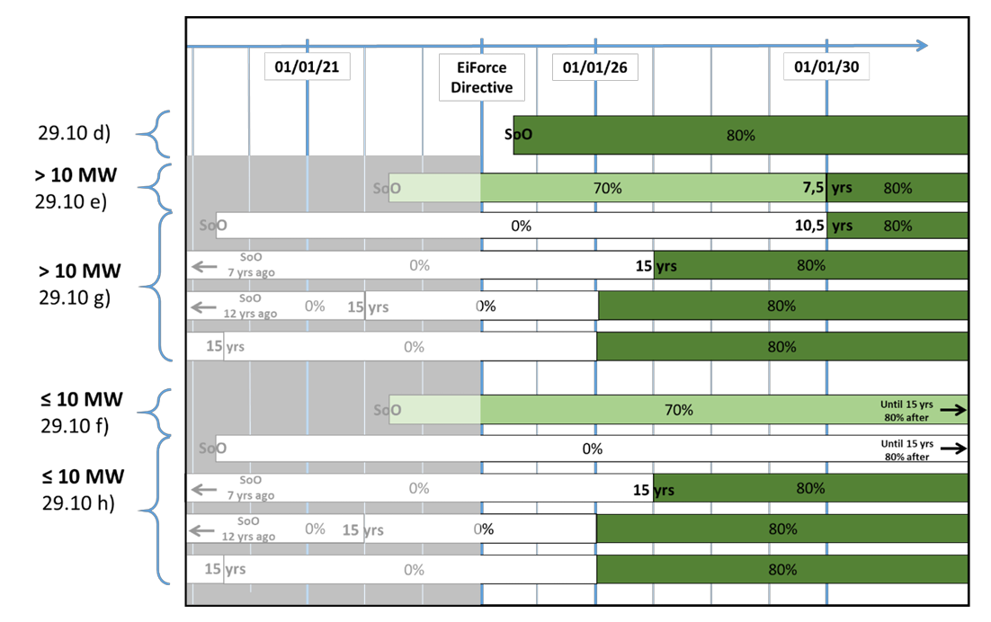

SoO : mise enservice

« Until 15 yrs, 80 % after » : jusqu’à 15 ans après la mise en service, 80 % de réduction après

EiForce directive : entrée en vigueur de la directive, le 20 novembre 2023 (une installation mise en service après cette date doit respecter immédiatement le critère de 80 % de réduction de GES dès son premier audit RED III)

Pour la précision de chaque sous-cas représente ici, se référer au texte de la directive, article 29(10) points d à h : <https://eur-lex.europa.eu/legal-content/FR/TXT/?uri=CELEX%3A02018L2001-20240716>